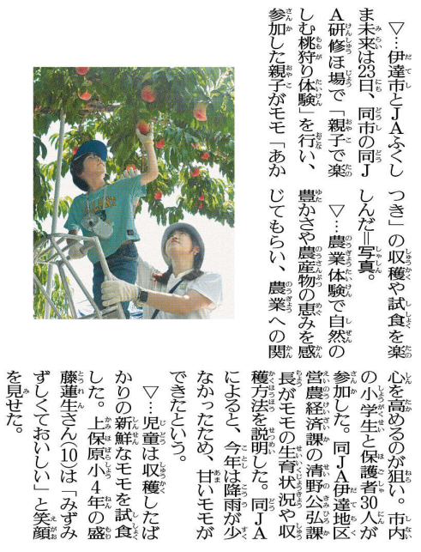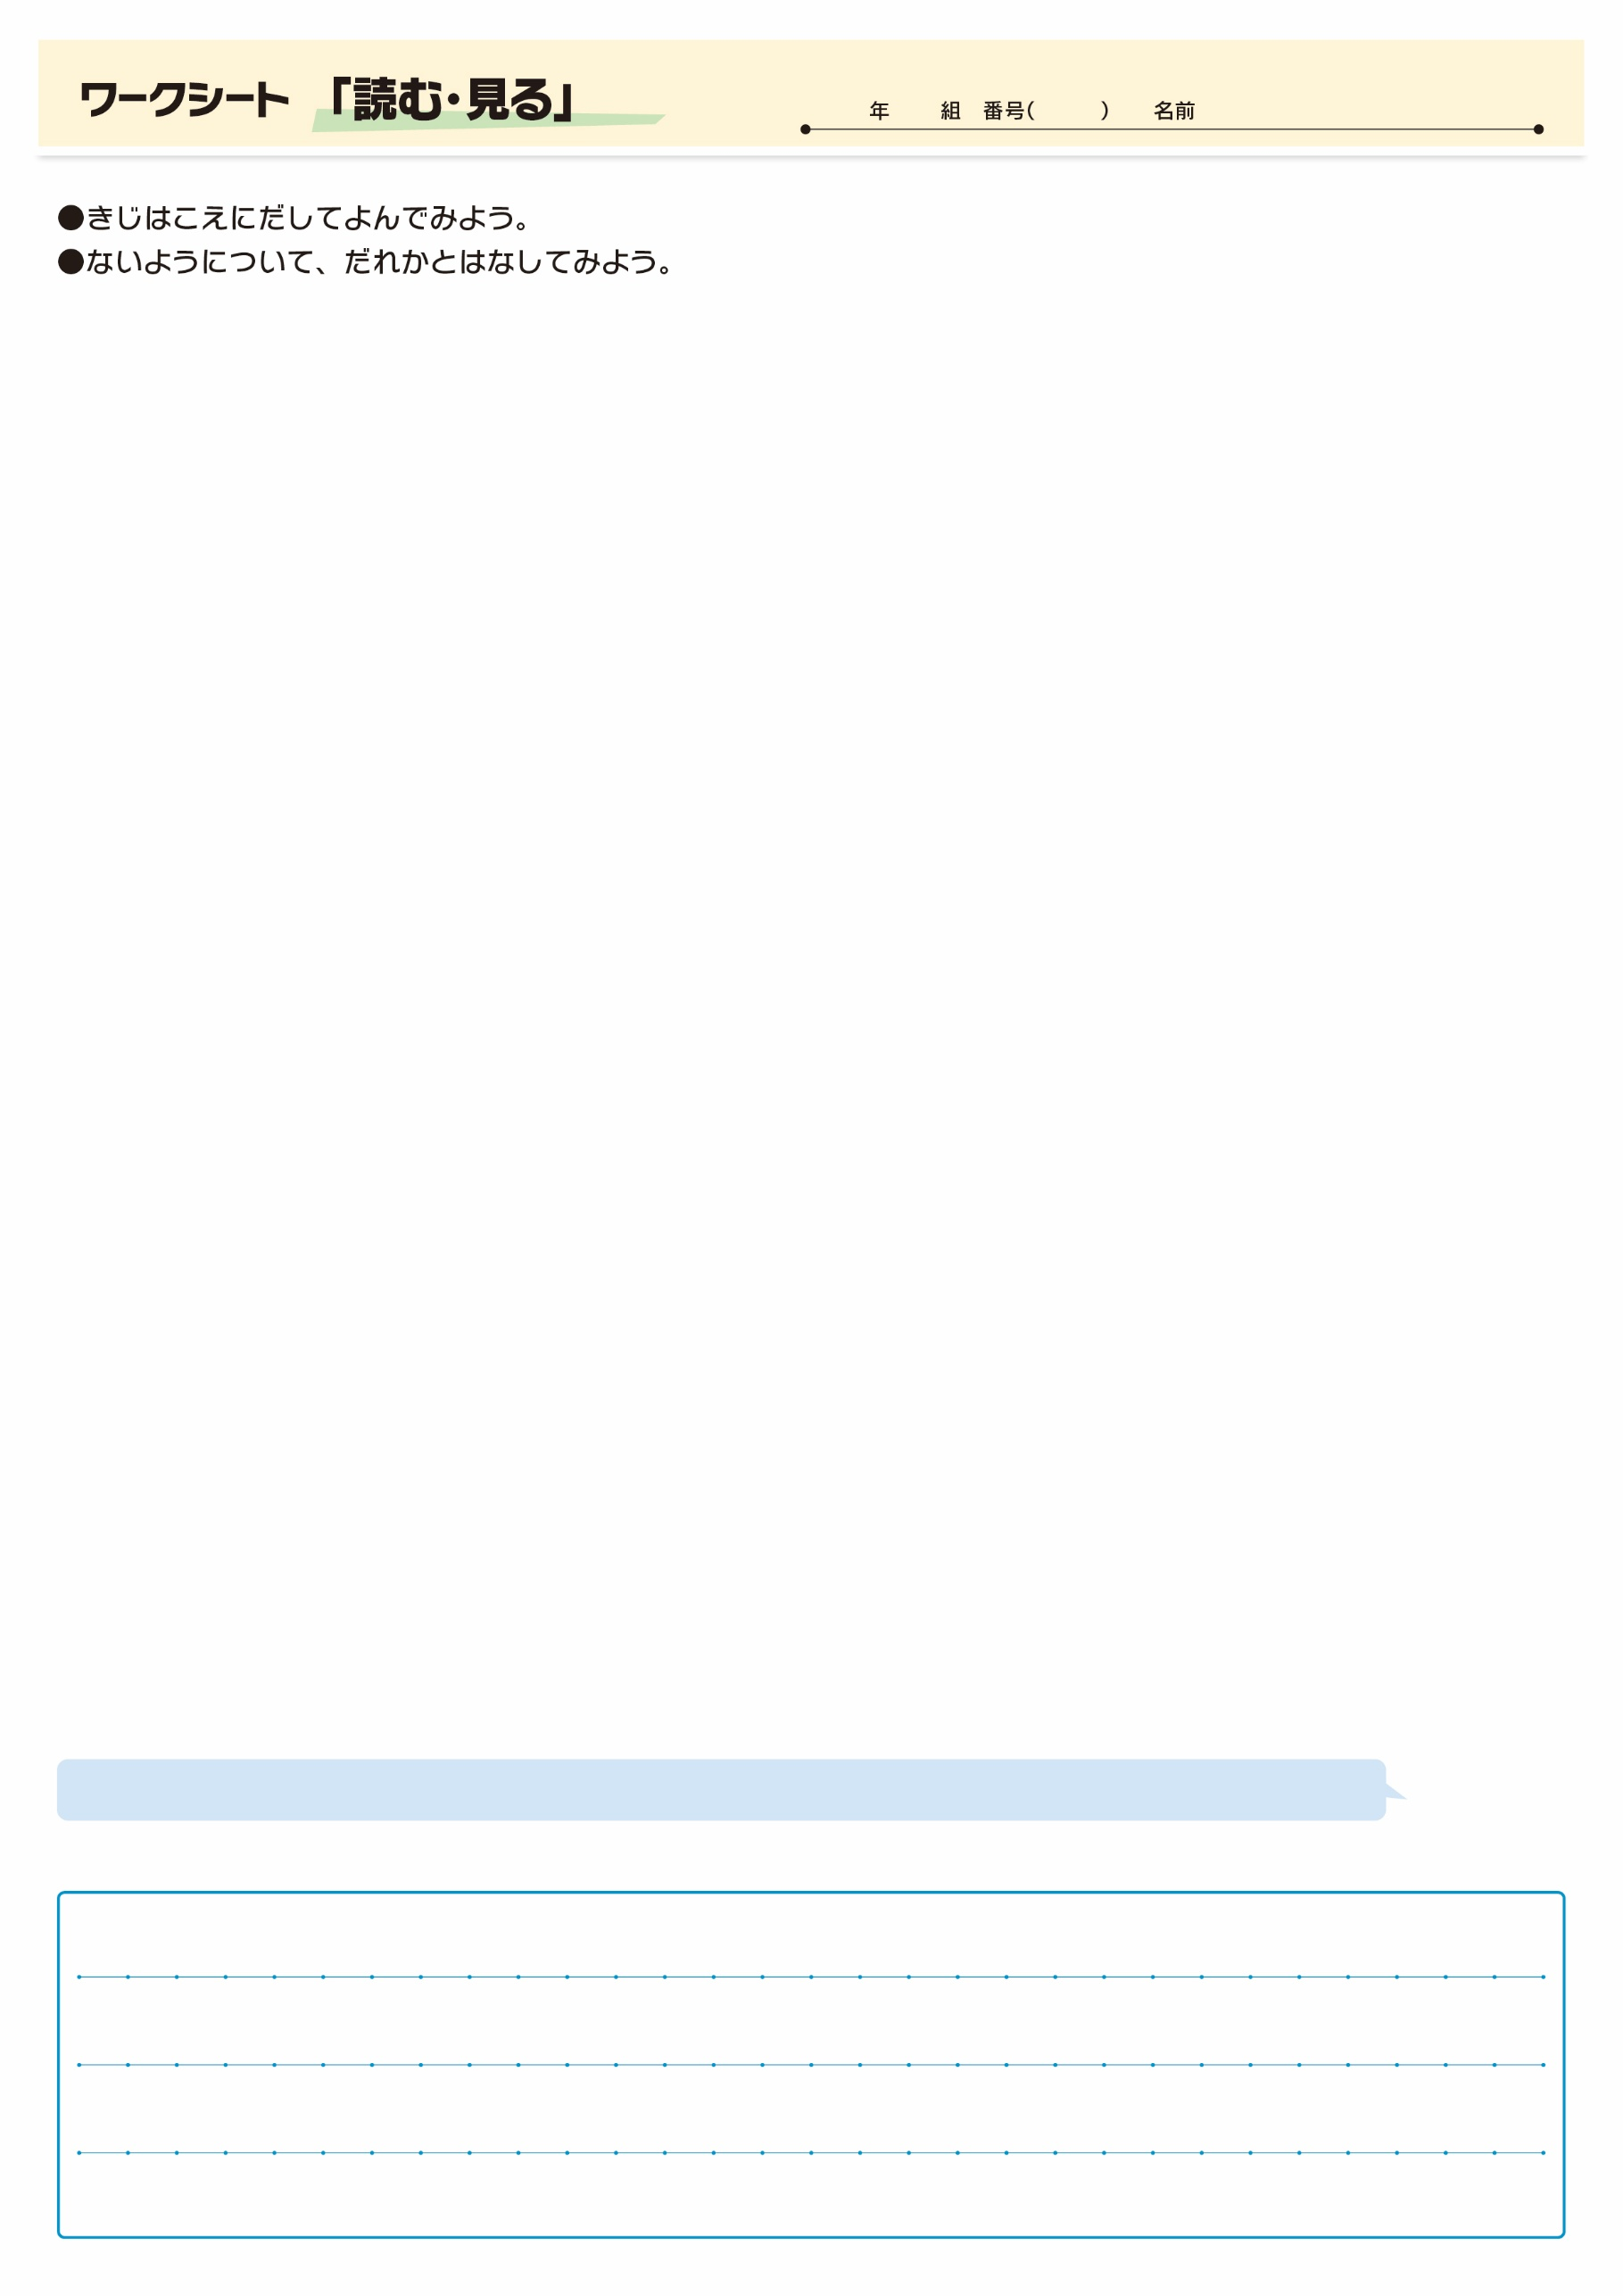

**⑱**

きじをよんでおもったこと、みんなとはなしてかんじたことをかこう。（120字くらい）

▲ 7月24日 福島民友新聞掲載

どんなふうにすると、モモはうまくれるのでしょうね？また、「あかつき」のほかに知っているモモはなんですか？